DT Thorax/buk 3-fas (830800 & 840902A)

Syfte
Metodbeskrivning för DT-undersökning i NU-sjukvården.

Förändringar i denna version
Reviderad, bytt kernel Siemens.

Inför undersökningen
Indikationer | Tumör, metastaser mm, med inriktning på lever/pancreas.
Förberedelser | - Kreatinin och GFR.  - Fasta 6 timmar före undersökningen.  - PVK, helst grön.
PO kontrast/dryck | - 5 dl vatten intas 30 minuter före undersökningen.  - 2 glas vatten precis innan undersökningen.
IV kontrast | Omnipaque 350 mg I/ml enligt OmniJect ”Buk arteriell”.
Strålskydd | Kvinnor mellan 15–50 år ska tillfrågas om eventuell graviditet.  För övriga strålskyddsregler se kapitel 4.2 och 5.2 i  Strålskydd vid undersökningar och behandlingar med röntgenstrålning
Patientposition | - Ryggläge.  - Fötterna mot gantryt.  - Armarna ovanför huvudet.

Bildtagning
Bild/serie | Inställning | 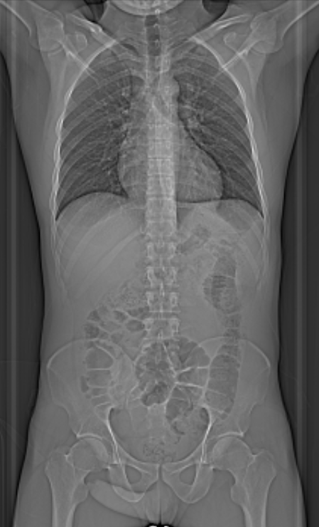  3  1  2
Scout | Jugulum – trochanter minor.
- Övre buk K- | Diafragma – crista iliaca.  Patienten ska andas in och hålla andan.
Premonitor | ROI i proximala bukaorta, tröskelvärde 120 HU (GE och Toshiba), 90 HU (Siemens).
- Övre buk K+  artärfas | Diafragma – crista iliaca.  Patienten ska andas in och hålla andan.
- Thorax/buk K+  venfas | Jugulum – trochanter minor.  Patienten ska andas in och hålla andan.
Efter scanning segmenteras serie 3 i thorax och buk och reformateras som vanligt. Thorax läggs på ett kort och alla bukserier på ett annat.

Arkivering
Bild/serie | Proj. | Snitt/ink. | Kernel  (Siemens/GE/Toshiba) | Fönster | Arkiv
- Övre buk K- | AX  COR | 0,6/0,6  5/5 | Br40/Standard/FC08  Br40/Standard/FC08 | C50 W450  C50 W450 | PACS/  Syngo.via  PACS
- Övre buk K+ | AX  COR | 0,6/0,6  5/3 | Br40/Standard/FC08  Br40/Standard/FC08 | C50 W450  C50 W450 | Syngo.via/PACS  PACS
artärfas | SAG | 5/3 | Br40/Standard/FC08 | C50 W450 | PACS
- Thorax/buk K+ venfas | AX | 0,6/0,6 | Br40/Standard/FC08 | C50 W450 | Syngo.via/PACS
Lungor K+ | AX | 0,6/0,6 | Bl64/Standard/FC08 | C-400 W1600 | PACS
Lungor K+ | COR | 3/3 | Bl64/Standard/FC52 | C-400 W1600 | PACS
 | SAG | 3/3 | Bl64/Standard/FC52 | C-400 W1600 | PACS
Helbuk K+ | COR | 5/3 | Br40/Standard/FC08 | C50 W450 | PACS
 | SAG | 5/3 | Br40/Standard/FC08 | C50 W450 | PACS
Scout | - | - | - | - | PACS
Dosrapport | - | - | - | - | PACS

Hängning PACS
Thorax K+ | Mediastinum K+  AX | Lungor K+  AX |  | Lungor K+  COR | Lungor K+  SAG
Layout 1 | Mediastinum K+  AX | Lungor K+  AX |  | Lungor K+  COR | Lungor K+  SAG

Buk K-/K+ | Övre buk K+  artärfas  AX | Helbuk K+  venfas  AX |  | Övre buk K+  artärfas  COR | Helbuk K+  venfas  COR
Layout 1 | Övre buk K+  artärfas  AX | Helbuk K+  venfas  AX |  | Övre buk K+  artärfas  COR | Helbuk K+  venfas  COR
 | Övre buk K-  AX | Övre buk K-  COR |  | Övre buk K+  artärfas  SAG | Helbuk K+  venfas  SAG

